认证审核报告审批页
项目编号 | 0026-2020
受审核方名称 | 东营市冠诚石油技术有限公司
注册地址 | 山东省东营市东营区庐山路1188号第一幢804号
经营地址 | 山东省东营市东营区庐山路1188号第一幢804号
审核类型 | MMS：监督第1次
认证范围 | MMS:实验仪器、仪器仪表，石油机械设备及工具，低压成套设备，石油钻采设备配件及井下工具（资质要求除外）的生产及销售
服务认证等级（适用时） | □十星级□九星级 □八星级 □七星级 □六星级  □五星级 □四星级 □三星级 □达标级
评审人员签字 | 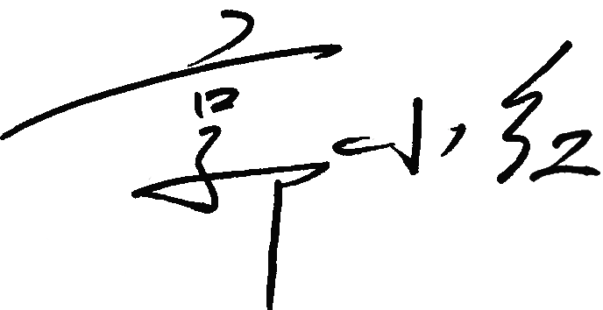
认证决定结论 | ■案卷符合要求，可以认证注册/保持  □案卷不符合要求，不可以认证注册/保持
认证决定人员签字 |  | 日期 | 2021-03-09
机构总经理审批意见 | ■认证流程符合要求，可以认证注册/保持  □认证流程不符合要求，不可以认证注册/保持
总经理签字 | 

